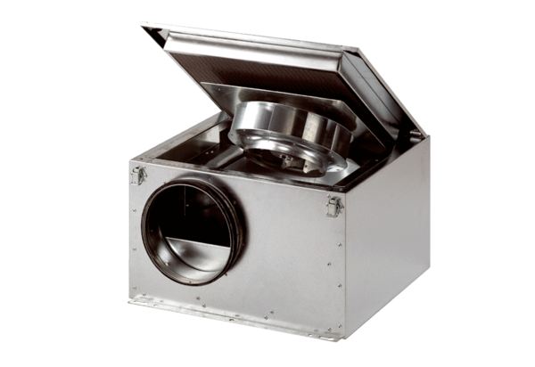Caisson d'air entrant insonorisé ESR 25 SUnité de conditionnement : 1 pièceGamme: C
Numéro de référence : 0080.0230Fabricant : MAICO

